**Жуковский Павел 3 курс 12 группа**

**Лабораторная работа №8**

**Описание задачи**





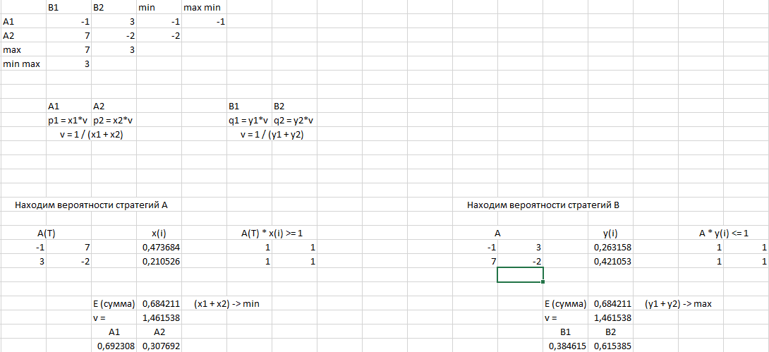



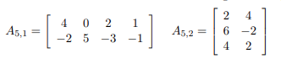



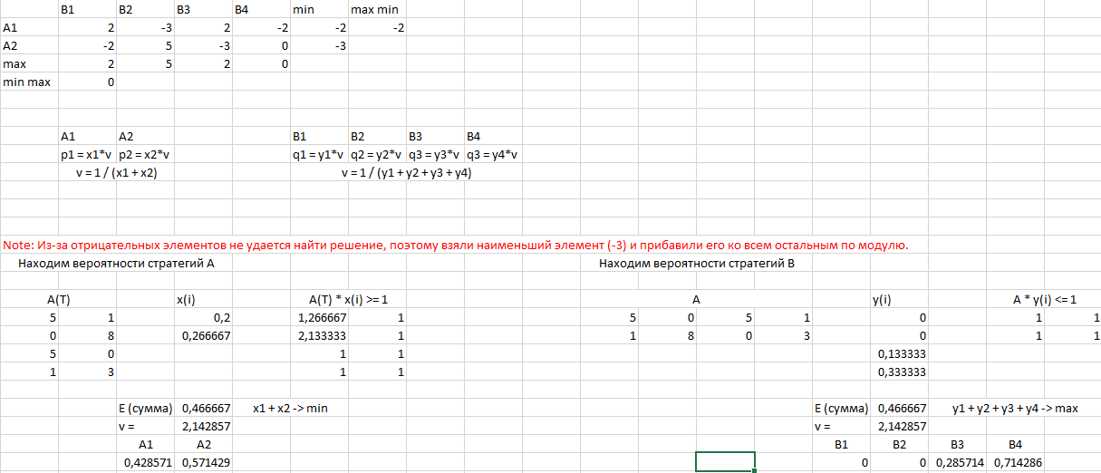

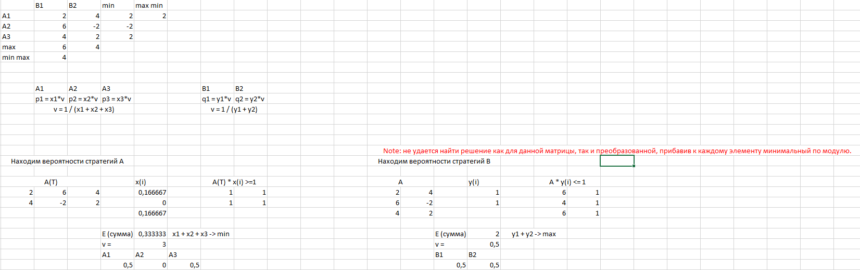

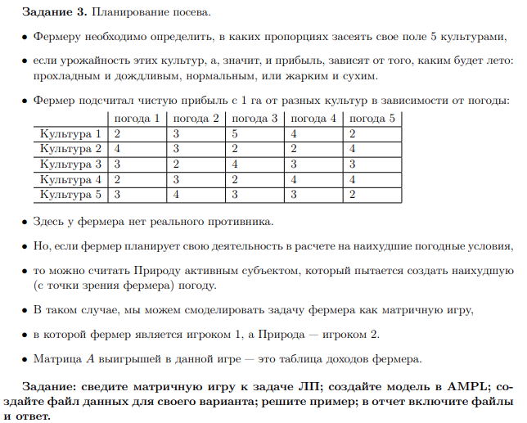

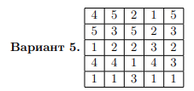

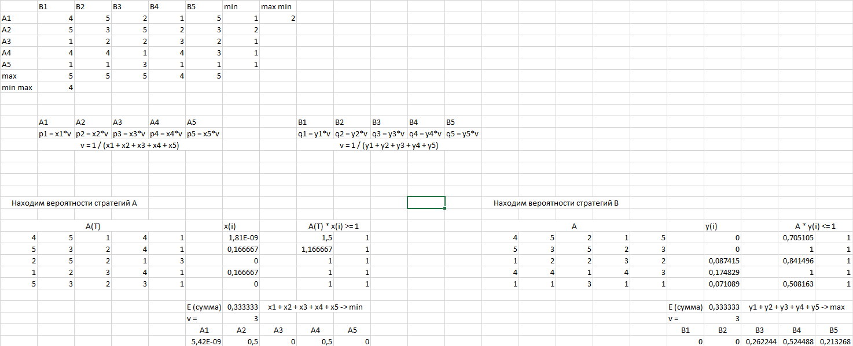

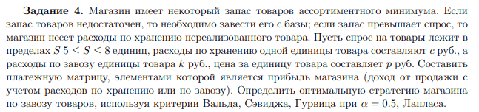



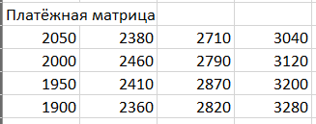

По критерию Вальда, самой оптимальной стратегией будет первая.

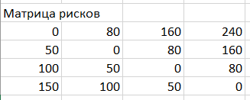

По критерию Сэвиджа, самой оптимальной стратегией будет третья.



По критерию Гурвица, самой оптимальной стратегией будет четвёртая.



По критерию Лапласа, самой оптимальной стратегией будет третья.